绵阳兴绵燃气有限责任公司
标识砖桩安装规范
一、图例
直管道 双管道
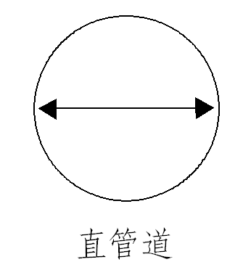
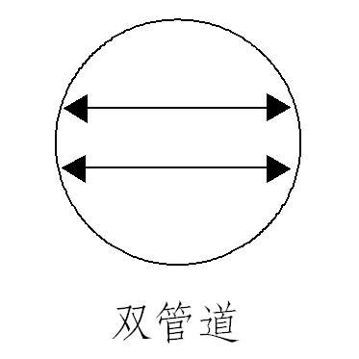

强制标识（含过街直管道标识）
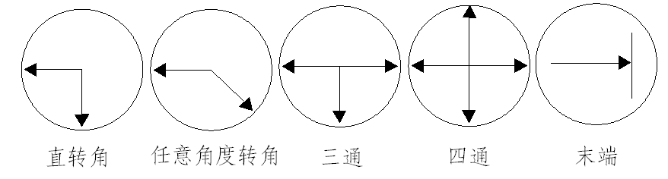

二、标识物示意图（虚线为燃气管道）
（一）直管道示意图



（二）转角标识示意图
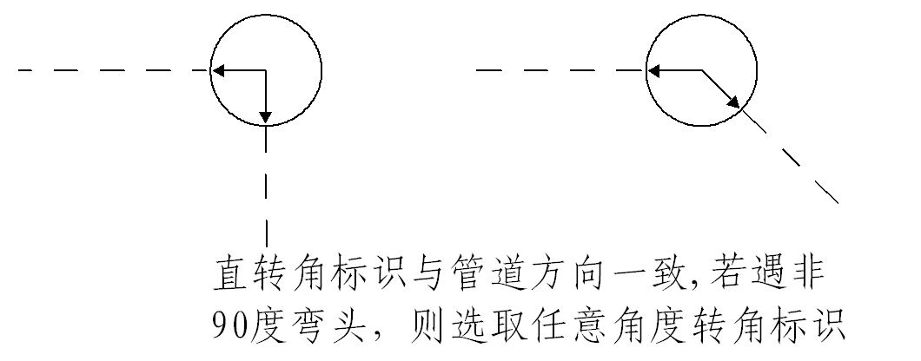

（三）三通标识示意图
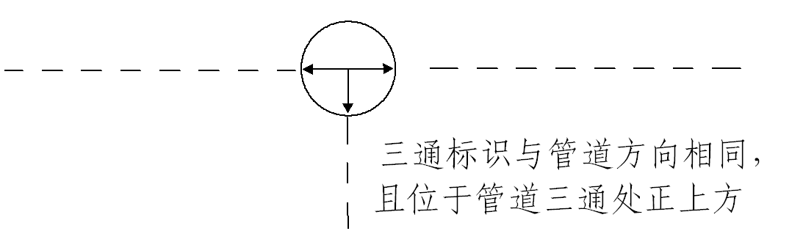

（四）末端标识示意图

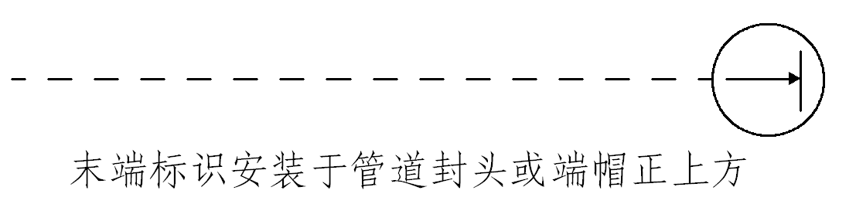

（五）双管道标识示意图
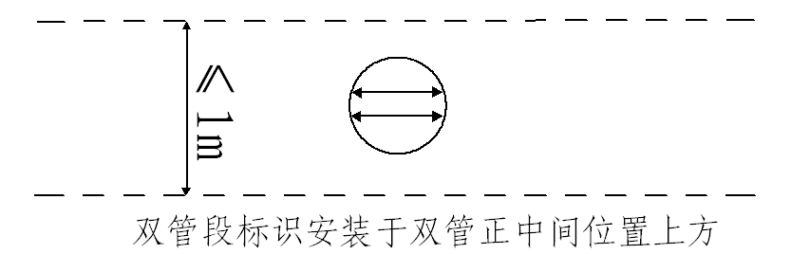

三、安装方法（管道及气流方向均为从左至右）

（一）直管道标识安装

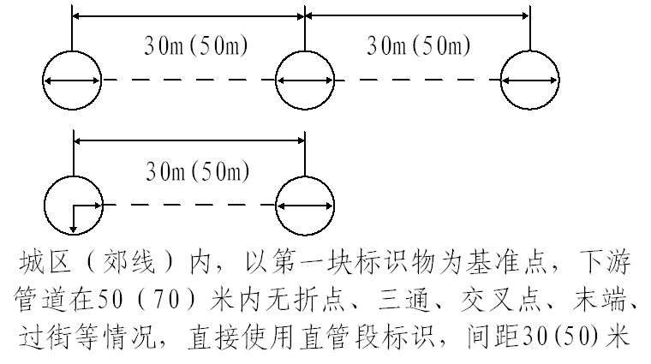

（二）强制标识安装

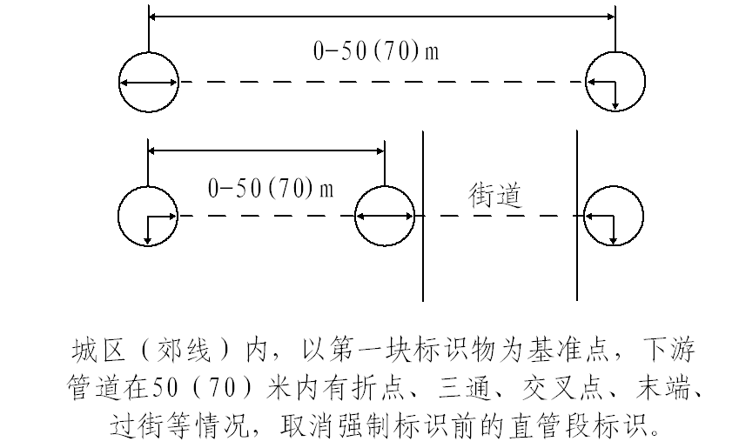

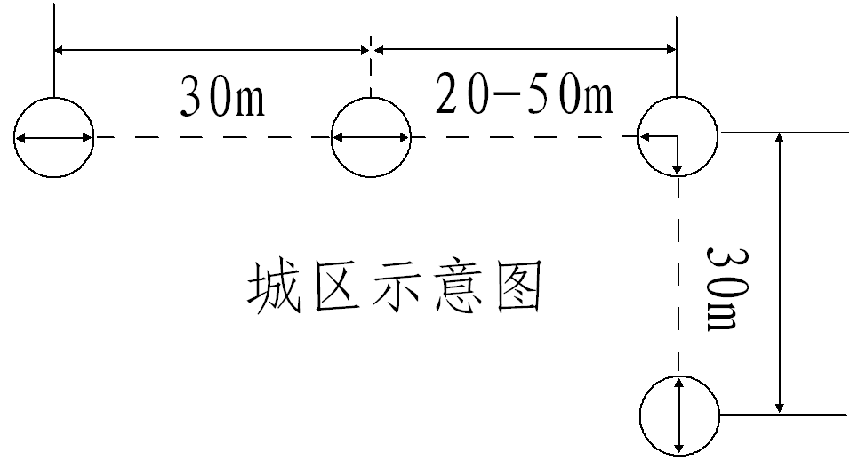

（三）双管道标识安装

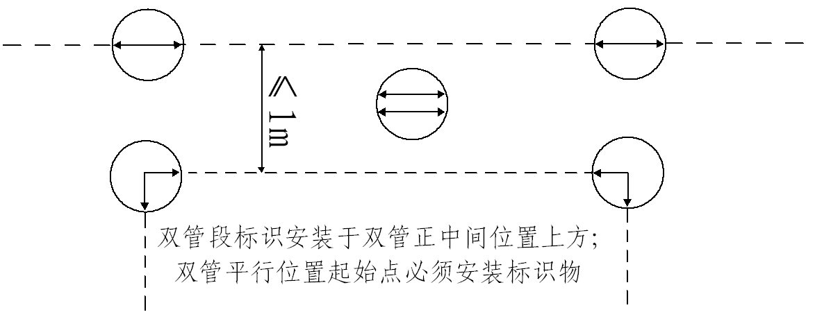

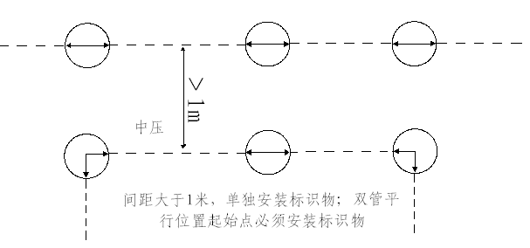

（四）新建管道安装
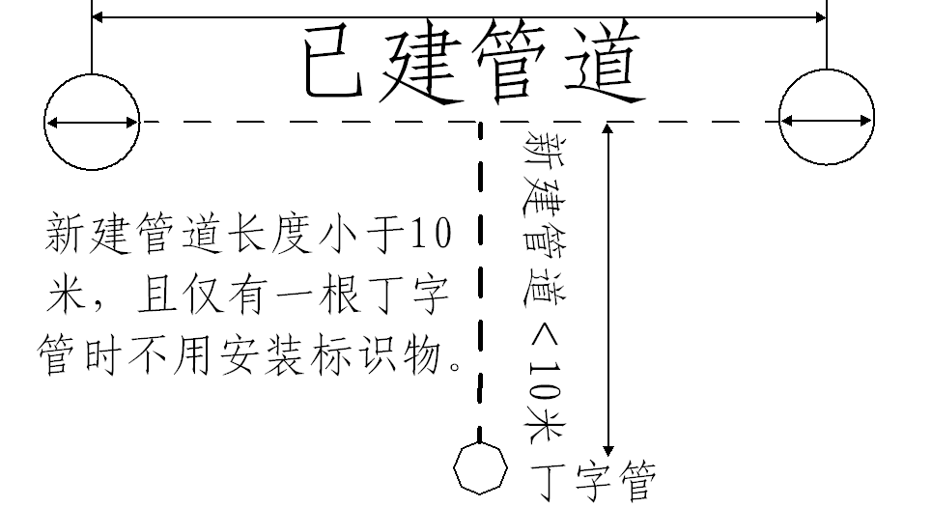

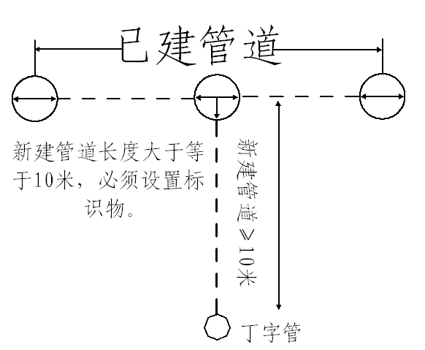

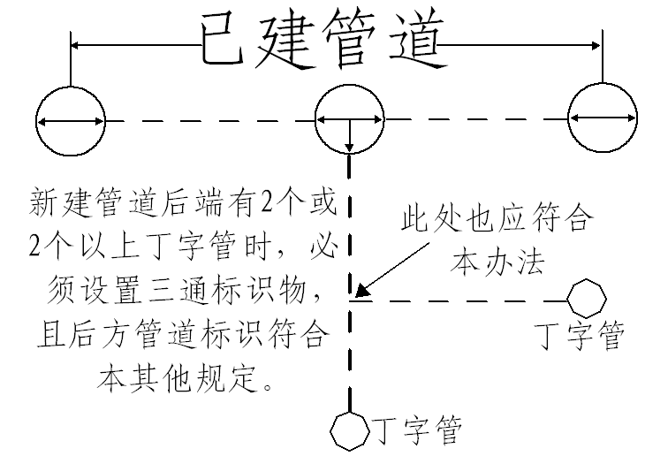

（五）变更后更换标识物

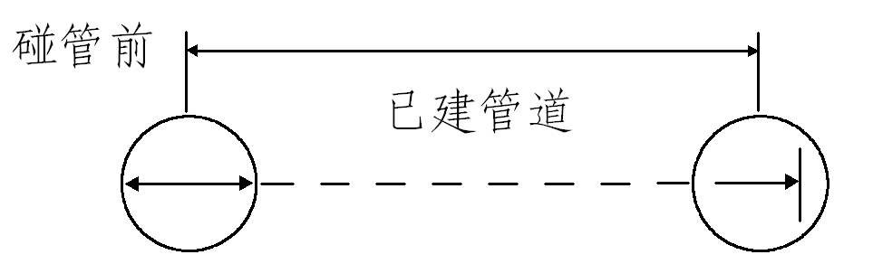

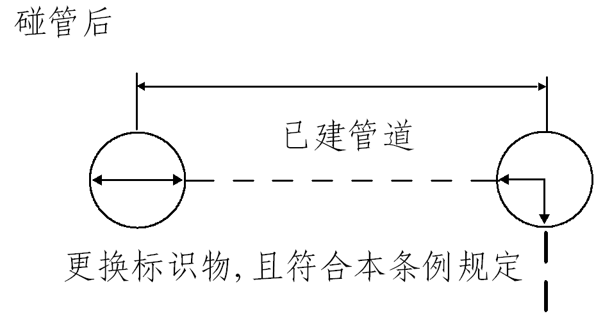

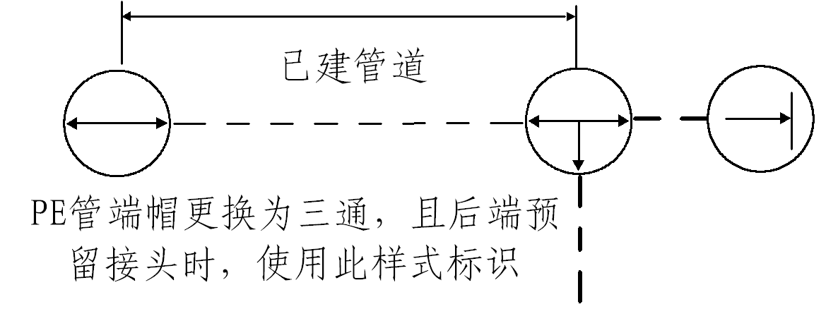

四、施工内容及要求；
（一、）标识砖；
1.根据标志砖的形状及规格，在管道正上方路面上开具相应的安装孔，用水泥等材料填实安装。安装完毕后，标志砖上的方向标识应与管道实际走向一致，砖体与路面平齐且不易松动或脱落，砖面整洁；
2.现场清理，建渣转运。
（二、）标示桩；
1.标示桩应垂直安装在管道正上方，条件受限时应就近安装；
2.标示桩底部安装孔处应十字交叉、等分插入长度不低于500mm、直径不小于10mm的钢筋两根；
3.安装时，标示桩基础应浇筑不少于500*500*200mm（长*宽*高）的混凝土固定，混凝土标号不低于C20（质量比：水泥1，沙1.1，水0.55，石子3.42）,然后用泥土回填，确保安装稳固；
4.桩体埋深高度为500mm；
5.现场清理，建渣转运。

